**塘沽区域校际网络同步教学应用研究**

**摘要：**近年来，天津电教馆主持的《校际网络同步教学课题研究项目》实验研究工作一直在塘沽区域稳步推进中，在不同时期，先后开展了天津21中与塘沽13中、塘沽浙江路小学主、分校区和北辰区瑞景小学与宜兴埠一小等多地、多校、多次校际网络同步教学实验。利用校园直播互动平台或视频会议系统，异地学生同上一节课，校际间的文件传输、音视频互动都较为流畅，这种活动的开展能有效地解决优秀教师资源匮乏的问题。通过实验，总结出“校际网络同步教学”的几种影响教育教学的模式，本课题就是在天津市电教馆前期课题研究的基础上的进一步研究，主要侧重于塘沽区域校际网络同步教学的应用研究，旨在促进优质教育教学资源共享，提高教育教学效率，实现教育教学公平。

在塘沽区域各网络同步实验校间建立合作关系，实施网络同步教学，对教学前、教学中、教学后的各个环节进行监控，对上课教师及参与人员进行调研，梳理出适用的教学模式及思路，有依据地在塘沽区域进行优质教育教学资源共享。

本课题主要经历以下几个阶段：网络同步教学设备基本构架；塘沽区域网络同步教学实验校设备使用培训；塘沽小学整合课说课直播；徐州道小学同步教学试点；网络同步教学实践初期阶段各校活动调查；浙江路小学同步教学展示；网络同步教学双人说课；塘沽一中、塘沽六中两所共同体学校与塘沽教育中心开展同步教研等等。

借助塘沽区域校际网络教学平台，各实验校之间共享优质教育资源，骨干教师授课，同步观摩活动越来越完善，形成了课前精心准备，上课灵活处理，课后及时反思，多校交流提升的良好实践活动流程。在每个过程中多地教师、学生同时受益，真正实现共享共进，协同发展。

校际网络同步教学平台的统计功能，可帮助区域统计本区域开课数据，并对不同学科、不同年级等信息进行分类汇总，这样的数据分析可以帮助我们及时了解各实验校开展活动情况，并根据实际情况，调整工作方法及安排，有利于实践活动更好的开展。

总之，塘沽区域校际网络同步教学，既丰富了教科研以及培养青年教师的手段，又极大地促进了教育教学资源共享，为实现教育教学公平提供了新的途径，让所有的学生都能享受到优质的教育教学资源，并激发学生主动学习和深入探索，强有力地推动了塘沽区域教育教学的均衡发展。

**关键词：**网络同步 区域 教学模式 共享

**一、本课题研究背景:**

“塘沽区域校际网络同步教学应用研究”项目利用网络同步音视频实时互动平台，利用在线同步学习，同步教学，同步教研等功能，实现跨区域的优质教育教学资源共享，形成“中心校带教学点”“一校带多点、一校带多校”的教学组织模式，切实做到让城乡、校际之间的差距缩小，有效推进义务教育的均衡发展，改变教师教的方式和学生学的方式。本项目不仅将使网络同步教育教学形成新常态，也将促进教研、管理等方面网络同步工作的开展。

**二、国内外研究现状述评**

1、国内对于网络教学的研究现状：

近几年，教育信息化建设突飞猛进，一些发达地区早已实现“校校通”“班班通”，但校园网络应用大多是些常规的应用，如：Web、BBS、博客、视频点播等，用于课堂教学的一般就是网上查找资料、网上讨论、网络课程。另外还有一种较先进的网络应用“网络视频会议系统”，它和本课题所提出的网络同步教学课堂相类似，只不过视频会议系统仅仅是用于行政会议，最多适用于师生点对点的补偿辅导，并没有真正应用于课堂教学。因此，用基于流媒体技术的网络同步课堂进行课堂教学，将网络视频会议系统平民化、教学化，也是其应用价值的真正体现，必将丰富校园网络应用的内涵。

2、国外对网络教学研究现状：

现在国外对于网络教学应用模式主要有慕课、可汗学院等平台，主要是把教学网络视频短片放在网络平台上，以公开的形式，由分布于世界各地的学习者自主选择学习内容进行学习，这样的学习不受地域、学科等限制，但不能同时针对我们常规的教学班级，而且受到家庭环境中网络及设备的限制，不能做到每个学生都参与，也没有教师的定向及时指导，因此对于区域内网络同步教学的研究就更显得意义重大。

3、天津市同步教学研究现状：

近年来，天津电教馆主持的《校际网络同步教学课题研究项目》实验研究工作一直在稳步的推进中，先后开展了天津21中与塘沽13中、塘沽浙江路小学主、分校区和北辰区瑞景小学与宜兴埠一小等多次校际网络同步教学实验。利用校园直播互动平台或视频会议系统，异地学生同上一节课，校际间的文件传输、音视频互动都较为流畅，这种活动的开展能有效地解决优秀教师资源匮乏的问题。通过实验，总结出“校际网络同步教学”的几种影响教育教学的模式，本课题就是在天津市电教馆课题研究的基础上的进一步研究，主要侧重于塘沽区域校际网络同步教学应用研究。

**三、选题意义及研究价值**

利用网络课程来实现跨地区跨时空的交流，不仅使得网络课程的资源共享优势能够得到充分发挥，避免网络课程的重复建设所导致的资源浪费，而且可以通过校际协作的方式，加强不同学校教师、学生之间的交流，使各校师生在这一过程中享受到优质教育资源，从而提高教育教学的效果和效率。

通过搜集整理发现关于网络同步教学的应用与实践研究成果还是比较少的。而本课题的重点就是探索校际网络同步教学应用与实践过程中发现的问题与解决的对策，及这种教学给传统课堂带来的变化。

本课题是在我区以往相关课题“基于互联网环境下跨区域课堂同步教学模式的理论与实践研究”基础上的进一步研究，本次实践研究，应用设备发生了变化，环境发生了改变，区域关于网络同步教学的布局也发生了变化。同时本次研究中，网络同步教学互动教学平台设备安装已到位。塘沽区域现已有43所中小学配备了远程教室和功能教室，教育中心配备服务工作站和移动工作站。在宽带网络、校级和区级数据中心等基础设施的支持下，能够实现塘沽区域相关学校覆盖且满足网络教学，根据实际需求，运用音视频实时互动技术，使身处不同地理位置的师生同上一节课，从而扩大优质教育资源覆盖面，建立塘沽区域生成性资源流转生态圈。

所以，选择“塘沽区域校际网络同步教学应用研究”这个课题具有现实应用意义。

**四、本课题的研究目标：**

本课题试图通过各网络同步实验校进行网络同步教学实践应用，对现有网络同步设备的合理应用进行梳理，并对实践中出现的不同地域间的教学相关问题以及异地师生关系、生生关系等问题进行整理归纳，为实现优质教育资源更大区域共享打下良好基础。

**五、本课题的研究内容：**

1．总结塘沽区域网络同步教学应用中平台及设备出现的问题，并梳理找到适合的方案。

2．归纳塘沽区域网络同步教学实验课堂中教师和学生角色及教与学方式的变化。

3．探索塘沽区域网络同步教学双校、多校互动模式的方法。

4. 挖掘常用多媒体设备（如电子白板、触控一体机等）在网络同步教学中的合理应用。

5．网络同步教学中同步各校教师具备的素质与其所处地位的定位研究。

6．网络同步教学中各校学生学习方式的变化。

本研究作为天津市电教馆“校际网络同步教学环境下教学模式的构建与应用研究”的子课题之一，旨在探讨网络平台支持下的塘沽区域校际网络协同教学活动开展的有效指导策略。本研究通过在43所网络同步实验校间建立结对的协作关系，在分析城乡、校际间的差异性和需求的基础上，通过设计开展网络平台下校际网络协同教学、教研等相关模式，提出在研究课题带动下的校际间的协作教学形式，并在分析现有研究成果的基础上提出指导策略，通过网络同步教学、在线学习交流、同步教研等相关活动，从而验证各类指导策略的有效性。

**六、本课题的研究思路**

本课题的研究思路是：深入研究网络同步教学的相关理论资料，设计网络同步教学方案，在塘沽区域各网络同步实验校间建立合作关系，实施网络同步教学，对教学前、教学中、教学后的各个环节进行监控，对上课教师及参与人员进行调研，梳理教学模式及思路，运用科学分析方法和行动研究法进行归纳总结，有依据地在塘沽区域进行优质教育教学资源共享方法探索。

**七、本课题的研究方法**

本课题研究将综合运用文献调研，统计数据分析，行动研究法，案例分析、调查法等多种研究方法，选择不同地区进行实验研究，确保课题的科学性并努力有所创新。

1．有关理论依据的研讨及国内外相关经验的研讨主要采用文献研究法。

2．外出调研及研讨等主要采用行动研究法。

3．方案等的制定和完善及是否和实际相结合，主要用案例分析法，调查法

**八、本课题研究过程**

本课题前期课题《基于互联网环境下跨区域可同不教学实验研究》，先后开展了天津21中与塘沽13中、塘沽浙江路小学主、分校区等多次校际网络同步教学实验。利用校园直播互动平台或视频会议系统，异地学生同上一节课，这种活动的开展能有效地解决优秀教师资源匮乏的问题。在此基础上，我们这次的课题研究工作又借助天津电教馆部署的各区域网络同步教学平台，开展了更深层次的实践，多学校、多层面进行了教学同步、教研同步的研究，发现利用网络课程来实现跨地区跨时空的交流，不仅使得网络课程的资源共享优势能够得到充分发挥，避免网络课程的重复建设所导致的资源浪费，而且可以通过校际协作的方式，加强不同学校教师、学生之间的交流，使各校师生在这一过程中享受到优质教育资源，从而提高教育教学的效果和效率。

1. 研究的主要历程

1、网络同步教学设备基本构架

塘沽区域在前期课题《基于互联网环境下跨区域课堂同步教学模式的理论与实践研究》的工作中，就进行了设备架构的研究实践，总结出几次主要实践活动的具体基本构架图如下：

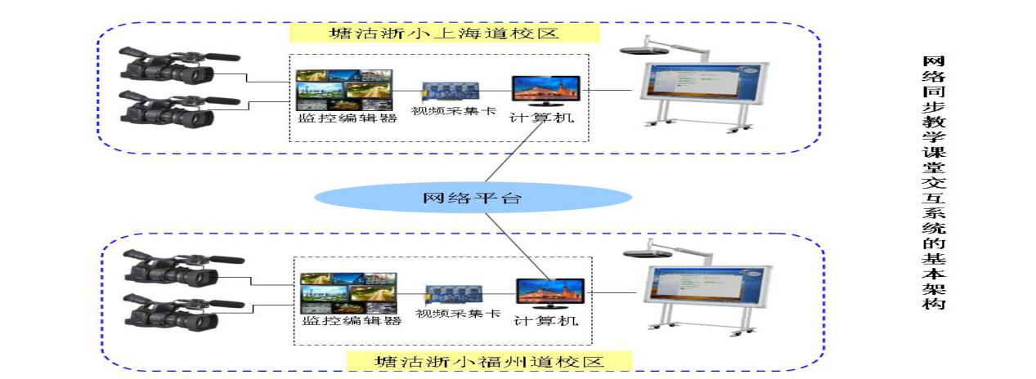浙江路小学两个校区的设备结构图（第一次实验）

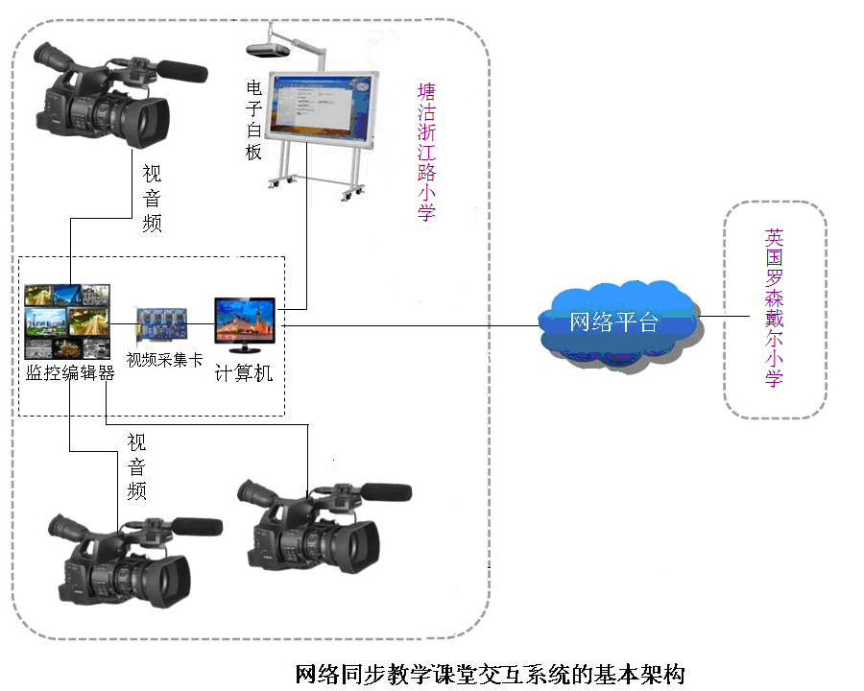

浙江路小学演播室设备结构图（第二、三次实验）

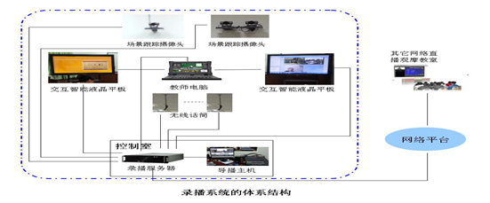

浙江路小学录播教室设备结构图（第四次实验）

前期课题中的实践活动平台需要在上课前重新搭建，摄像机需要临时布置，主控台也需要调整。而此次课题实践研究，是在天津电教馆部署了校际网络同步教学平台项目之后，提升了各实验校的硬件设备，创设了充分的实验条件，为塘沽区域校际网络同步教学实践应用研究提供了强有力的硬件保障。

2017年2月前，塘沽区域完成各实验校硬件设备的安装、调试和软件的培训。

塘沽区域共43所实验校安装了网络同步教学设备，其中远程教室43间，移动工作站4个，满足各校不同的需求。具体构架如图：

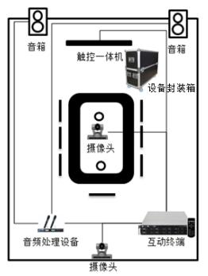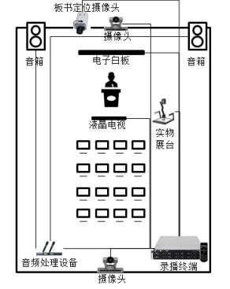

远程教室架构图 移动工作站架构图

两套设备功能相似，都是利用互动终端实现音视频编解码、音视频压缩、画面叠加、录播、导播、本地资源存储、图像分析跟踪等功能；教师在上课时无需操作鼠标，通过遥控器即可完成上课模式切换、与协同教室互动。利用摄像头采集教室内教师和学生上课画面，同时具备图像定位跟踪能力、板书定位跟踪功能：用于定位教室黑板板书画面。利用音频处理设备实现音频采集、音频合成、降噪和增益等功能。液晶电视应用于远程教室，是网络互动教学的展示窗口。发起教室的液晶电视主要显示协同教室的实时画面，协同教室的液晶电视主要显示发起教室的教师画面和板书画面，在这个过程中实现同步交流和互动。

而远程教室和移动工作站的区别就在于，移动工作站更灵活、机动。可以满足在不同教室临时构架的需求，我们把它应用在日常协同教研、说课培训、整合课指导等工作中，克服了地域距离问题，交流研讨更加方便、快捷、高效。

2、2016年11月10日塘沽区域网络同步教学实验校设备使用培训

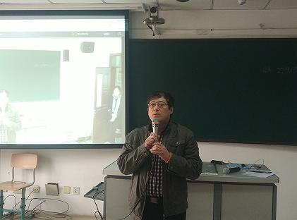 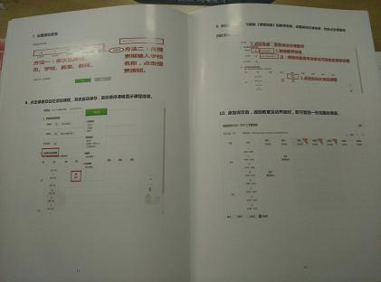

培训手册

陆主任布置工作

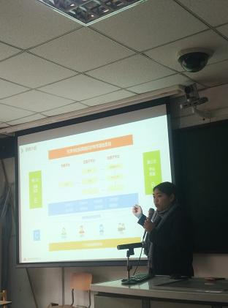 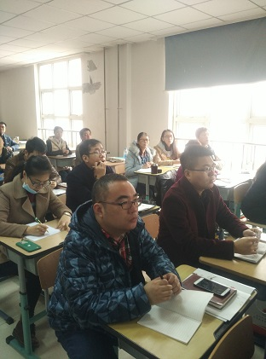

各实验校主管工作领导及分管教师

专业人员培训

3、塘沽小学整合课说课直播

2016年11月29日-12月1日，利用网络同步教学移动工作站，对塘沽小学整合课说课进行直播，共直播说课12节，20所网络同步实验校进行了网上观摩。

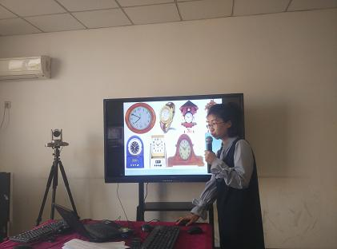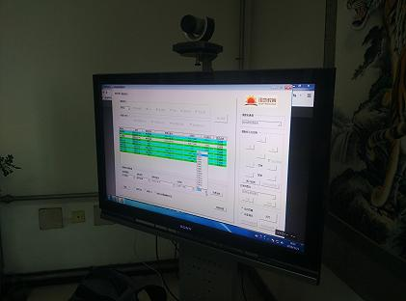

设备调试

说课现场

### IMG_20161201_101223IMG_20161130_091624

现场直播点评

直播出去画面

4、徐州道小学同步教学试点

2017年3月，徐州道小学根据教学进度安排了各学科骨干教师上课，课前信息教师组织集中培训，讲解，测试网络。试水网络同步教学设备。

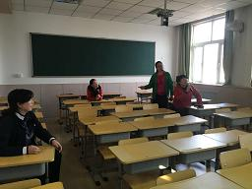 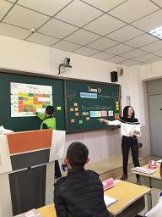

调整设备

骨干教师上课

5、网络同步教学实践初期阶段各校活动调查

在2017年10月，我们对43所实验学校的网络同步教学设备的安装及使用工作进行了问卷调查。问卷调查表格见附件2。调查上交文件如图：

### QQ图片20181109105645

塘沽区域各实验校实践初期阶段调查问卷

### 网络同步教学双人说课

### 2017年12月，塘沽教育中心组织塘沽教师参加滨海新区首届教师说课大赛，遴选出4对塘沽二中选手参加同步教学双人说课，开创网络同步教学内容说课新形式。说课现场录像片段见附件。

7、浙江路小学同步教学展示

2018年5月，浙江路小学作为新区教委区级教学质量展示月单位承接了200余人的展示活动，活动上学校利用网络同步教学系统，开展了主校区和南益校区两位年轻教师同上一节课的活动，创新了授课模式。课后还利用网络同步系统进行了主校区，福州道校区，南益校区三个校区数学学科教师的异地同步评课活动，取得了良好的效果，得到了与会领导和同行的认可。

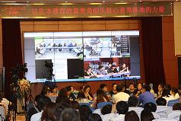 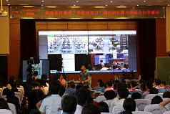

两校区网络同步教学

三个校区网络同步教研

### 8、塘沽一中、塘沽六中两所共同体学校与塘沽教育中心开展同步教研活动。

### 2018年11月，塘沽一中、塘沽六中两所共同体学校与塘沽教育中心联动，开展同上一节课，网络教研活动，塘沽教育中心信息技术教研员在塘沽教育中心对两个学校所上的课进行点评、指导。

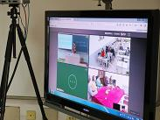 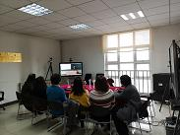

三地协同教研 教育中心教研画面

注：各实验校常态网络同步教学实验活动在此不一一赘述了。

（二）多次实验的过程、区别与分析：

1、实验过程

（1）2016年11月，43所实验校网络同步教学硬件设备安装调试完毕，11月10日塘沽区域组织各校分管工作领导及负责教师，开展网络同步教学实验设备使用区级培训活动，请专业技术人员对网络同步教学设备的使用步骤，设置流程及注意事项进行讲解。会上，塘沽教育中心现代教育技术研究室陆祖盛主任布置后续工作，对各校提出了工作要求，要求大家高度重视，彻底把这项工作开展起来，本次培训后，在各校层面进行更大面积的设备使用教师培训，有能力、有条件的学校应进行全员培训，并借助“信息技术与课程整合课评比”、“双优课评比”、“共同体学校集体教研”、“本校不同校区同课异构”等多项活动搭建平台来进行网络同步教学相关内容实践研究，并及时做好问题汇总，勤于总结。回去梳理、熟悉设备使用后，应形成工作计划，有目的、有步骤的开展工作。

培训会以后，经过一定时间的调试使用，43所实验校均在本校内开展了专业教师培训，主要包括电教工作人员、信息技术教师，也有学校对本校全体教师进行了简单开课应用的再培训，如徐州道小学、浙江路小学、塘沽二中等学校。2017年2月，各校上交了本学校本学期“网络同步教学实验工作计划”，对后续开展的网络同步教学活动有了初步的设想和规划，各校网络同步教学实践工作计划如下图：

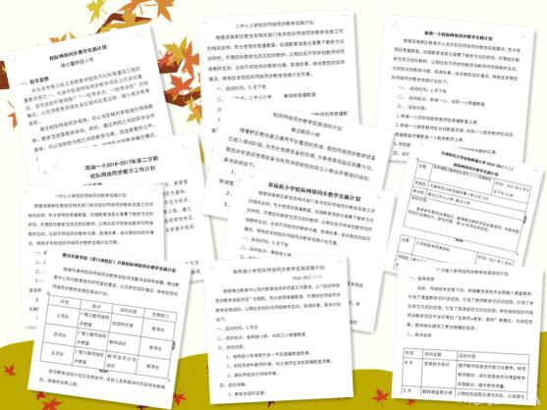 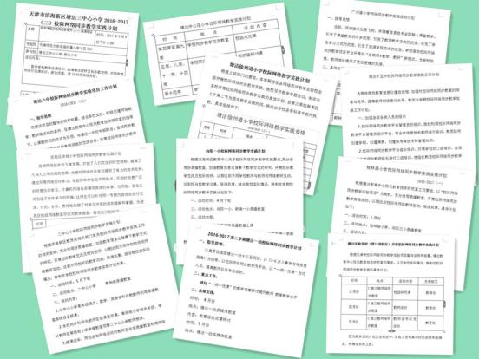

实验校工作计划

实验校工作计划

各实验校上交校际网络同步教学实践计划后，课题小组进行了汇总和讨论，选择不同学段、不同区块，有代表性的学校进行重点跟进，这样确保实验的全覆盖，梳理出主要实验活动如表：

|  |  |  |  |
| --- | --- | --- | --- |
| **塘沽区域网络同步教学实践活动汇总表** | | | |
| **序号** | **日期** | **学校** | **活动** |
| 1 | 5月中旬 | 博才小学、师大附小、三中心 | 数学研讨课 |
| 2 | 5月下旬 | 草小和二中心 | 各科研讨课 |
| 3 | 5月 | 广州道小学 | 翻转课堂展示 |
| 4 | 5月 | 桂林路和向阳三小 | 互动课 |
| 5 | 5月 | 实验学校 | 读书沙龙 |
| 6 | 5月 | 实验远洋城 | 语文 |
| 7 | 6月 | 实验远洋城 | 美术 |
| 8 | 6月7日 | 大庆道 | 四年级英语 |
| 9 | 5月 | 岷江里小学 | 青年教师教改大课堂展示交流 |
| 10 | 4月26日 | 十五中 | 信息技术学科同步教研 |
| 11 | 4月27日 | 徐州道小学网络教室 | 音乐 |
| 12 | 5月11日 | 徐州道小学网络教室 | 三语 |
| 13 | 5月18日 | 徐州道小学网络教室 | 二语 |
| 14 | 5月25日 | 徐州道小学网络教室 | 六数 |
| 15 | 6月8日 | 徐州道小学网络教室 | 美术 |
| 16 | 5月 | 塘沽一幼 | 健康课题研究课 |
| 17 | 6月 | 塘沽一幼 | 初入职教师亮相课 |
| 18 | 11、14周 | 中心庄小学 | 教研组研讨课 |
| 19 | 14周 | 中心庄小学 | 青年教师赛课 |
| 20 | 4月下旬 | 向一、港一 | 互动交流课 |
| 21 | 5月下旬 | 一中心共同体 | 各科研讨课 |

从表格中可以看到，相对以往“基于互联网环境下跨区域课堂同步教学模式的理论与实践研究”课题中的实践活动，本次课题平台更为广阔，活动形式更加丰富。

主要实验校实践工作计划见附件1（塘沽徐州道小学校际网络教学实践计划、塘沽六中校际网络同步教学实验项目工作计划）。

课题组根据本区域各实验学校的计划情况对自身工作计划进行了有针对性的调整，具体工作计划如下：

根据天津市校际网络同步教学实验项目整体安排和部署，结合本区域各校际网络同步教学实验校具体情况，特制定本学期校际网络同步教学实践计划，具体安排如下：

一、设备检查与调试

排查各校际网络同步教学实验校设备，对有问题学校进行督促、指导，尽快完成设备的调试工作，为后续各校开展校际网络同步教学工作打下良好的环境基础。

1. 积极参加市电教馆各项校际网络同步教学活动

积极参加市电教馆组织的各项校际网络同步教学活动，按时组织本区域实验校参加网络同步教学相关设备平台的培训活动，积极参加市电教馆组织的校际网络同步教学观摩活动，通过多听、多看、多思考来提高各实验校的理论与实践水平。

1. 积极与其他区域合作

在天津市电教馆校际网络同步教学工作整体框架基础下，积极与其他区域联络，组织参观、网上观摩、互动交流等活动，在交流中学习，在交流中进步。

1. 开展本区域各实验校课题研究工作

根据本区域“塘沽区域校际网络同步教学应用研究”课题和部分实验校上报的校际网络同步教学实践相关课题，开展教学实践研究活动。组织校际间的同步教学与教研等交流活动，并组织区域内各实验校进行观摩，通过网络同步教学实践应用，对现有网络同步设备的合理应用进行梳理，并对实践中出现的不同地域间的教学相关问题以及异地师生关系、生生关系等问题进行整理归纳，为实现优质教育资源更大区域共享打下良好基础。

1. 与其他活动融合发挥校际网络同步教学优势

本学期各校将参加市、区组织的双优课评比、优质课评比、教师技能评比等活动，各校际网络同步实验校将充分发挥自身设备优势，与活动结合，开展各项活动的同步展示、交流活动，为校际网络同步教学的全面开展奠定基础。

（2）塘沽小学整合课说课直播

2016年11月，各实验校已经有了良好的硬件系统，也经过了区级培训，塘沽教育中心现代教育技术研究室课题组决定先行尝试。经过前期与技术人员的沟通调试，于2016年11月29日-12月1日，利用塘沽教育中心的网络同步教学移动工作站，借助塘沽小学整合课说课大赛初赛评比活动这个平台，对说课实况进行了直播，共直播说课12节，有二中心小学马坤老师的美术课《有趣的勺子》、中心庄小学孙海荣老师的音乐课《维也纳的音乐钟》、广州道小学董美玉老师的数学课《平面图形拼组》等等，网上观摩学校有包括博才小学、塘沽十五中等的20所网络同步实验校。

本次活动解决了设备的基本使用问题，为区域各实验校开展后续活动起到了示范作用，同时在活动过程中，发现了一些实际应用中设备容易出现的问题，及时沟通厂家，及时解决问题。

（3）徐州道小学校内同步教研

2017年3月起，每周四上午第二节定为固定教学实践时间，徐州道小学根据教学进度安排了各学科骨干教师上课，进行了很多次的尝试，开始网络不稳定，本课题中的环境对网络要求较高，该校协同本校其他教学活动，在实践活动时段尽量不安排其他应用网络工作，来保障传输信号的流畅。比如：六年级英语教师陶丽娜任教的《Lesson16》一课，教师在网络同步教室授课，学校领导及各年级组英语教师在本办公室观看直播，进行学习，这样的形式极大地减少了听课教师在课堂现场对学生的影响，让课堂更接近常态。同步听课实况见附件视频。

（4）网络同步教学实践初期阶段各校活动调查

在开展了一段时间的各实验学校网络同步实践活动之后，于2017年10月，课题组对43所实验学校的网络同步教学工作进行了问卷调查。塘沽贻成小学、十三中等大多数实验校的设备能够正常开展活动，通过统计发现实践活动中，各校把培训和实践相结合，积极提高本校教师的信息素养，为实践活动保驾护航，同时也发现一些问题，总结了一些经验。

网络同步教学设备安装测试后，塘沽区域各校开展了多次同步教学实践研究工作，如十三中与一中的物理同步课堂；三中心小学、紫云小学和师大附小教师的数学学科共同体交流活动；塘沽六中校级研讨课等等。根据这些实验活动，总结出初步使用中设备存在的问题及解决策略。

（5）网络同步教学双人说课

2017年12月，塘沽教育中心组织塘沽教师参加滨海新区首届教师说课大赛，在区域初选阶段塘沽二中4节课都准备进行网络同步教学，说课由一个人来进行，课题组建议其进行新的尝试，既然是两位教师同时上课，就可以试着两位老师一起说课，把自己在本节课的活动及地位用不同的形式展示出来，于是这4对选手都进行了新的更改，经过精心的准备，在参加的说课大赛中，这四节课一节获三等奖，两节获二等奖，一节获一等奖。

塘沽区域初评如下图：

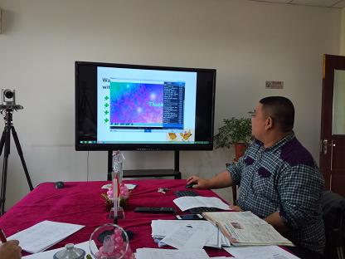 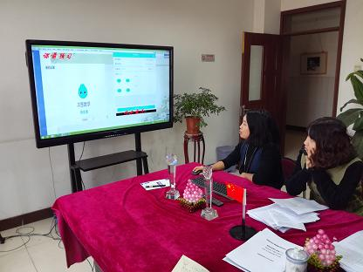

网络同步形式一人说课 同步教学双人说课

具体名单如下：

|  |  |  |  |  |  |
| --- | --- | --- | --- | --- | --- |
| 九年级 | 物理 | | | 能量的转化和守恒 | 卜微 林 |
| 八年级 | 语文 | | | 三峡 | 刘海宇 曹宏艳 |
| 九年级 | 数学 | | | 垂径定理 | 周幸怡 姜玲 |
| 九年级 | | 英语 | Module 2 Public holidays Unit 2 We have celebrated the festival since the first pioneers arrived in America. | | 李聪 刘明明 |

（6）浙江路小学同步教学展示

2018年5月，浙江路小学进行教学展示活动，来自不同区域的200余名领导、教师参加了观摩学习，活动上学校利用网络同步教学系统，开展了主校区和南益校区两位年轻教师同上一节课的活动，创新了授课模式。课后还利用网络同步系统进行了主校区，福州道校区，南益校区三个校区数学学科教师的异地同步评课活动，取得了良好的效果，得到了与会领导和同行的认可。

### （7）2018年11月，塘沽一中、塘沽六中两所共同体学校与塘沽教育中心联动，开展同上一节课，网络教研活动，塘沽教育中心信息技术教研员在塘沽教育中心对两个学校所上的课进行点评、指导。

**九、课题取得的经验**

1、塘沽区域校际网络同步教学应用中软硬件的安装与设置

之前，我们课题组相关成员在之前的课题研究中就感受到，在日常教学中，要想很好的应用网络进行不同地点的同步教学的话，对于网络的带宽必然具有一定的要求，最基本的应该保证10M带宽。这样才能保证音视频的正常传输。但也会出现1---2秒的传输延迟问题。而此次研究我们采用了天津市电教馆统一部署提供的网络平台，配备有高清视频会议机、佳比多媒体有源音箱，提升了音视频设备的使用性能，区县级服务器的设置，让实验进行能够更加顺畅自如，塘沽区域硬件设备清单如下表：

|  |  |
| --- | --- |
| 服务器 | |
| 1 | 区县互动信息转发服务器 |
| 2 | 互动信息转发控制服务器 |
| 3 | 存储服务器 |
| 远程教室 | |
| 1 | 教室应用终端 |
| 2 | 板书定位像机 |
| 3 | 摄像头 |
| 4 | 音频处理器 |
| 5 | 麦克风 |
| 6 | 音箱 |
| 7 | 液晶电视 |
| 移动工作站 | |
| 1 | 教室应用终端 |
| 2 | 摄像头 |
| 3 | 音频处理器 |
| 4 | 麦克风 |
| 5 | 音箱 |
| 6 | 触控一体机 |
| 8 | 定制化箱体 |
| 功能教室 | |
| 1 | 教室应用终端 |
| 2 | 板书定位相机 |
| 3 | 摄像头 |
| 4 | 音频处理器 |
| 5 | 麦克风 |
| 6 | 音箱 |
| 7 | 液晶电视 |

塘沽区域共有远程教室4间，功能教室39间，移动工作站4个。

1. 使用常见问题及解决策略

参与互动的两个或多个学校信号连接不上，连接上后容易掉线，声音不清晰。如图：

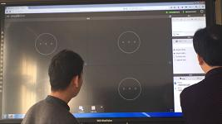

互动图像连接不上

画面不清晰，长时间卡顿，音视频不能同步。如图：

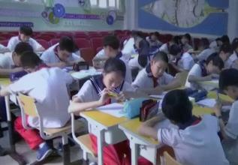

传输画面不清晰

上传、下载速度慢。

跟踪摄像机镜头跟踪推拉太生硬,最终录课视频效果不理想。

以上问题的出现，总结起来主要有这么几个原因，塘沽区域同步教学实验校所选网络存在差异，有的选的联通，有的选的移动，这样的差异造成几校之间互动的网络不能顺畅互联；部分实验校带宽不够，网速太慢，造成画面与声音的不同步，这也是其上传下载速度慢的主因。可见网络同步教学对网络速度的要求很高。

针对以上问题，塘沽区域依托教育专网这个平台，把实验时各校都安排在同一个网络接入方式下，同时适当提高带宽，保证信号接入正常。对设备的摄像自动跟踪进行调整，加入手动模式，这样就能更准确地根据当场实际情况进行镜头的切换与跟踪，解决了画面不稳的问题。

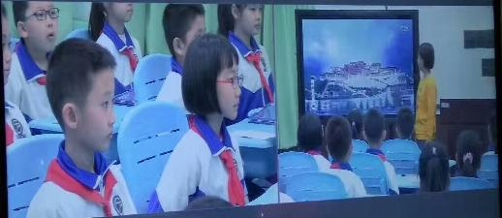

调整后网络同步教学两个班的授课画面

经过调整之后，画面传输稳定，音视频流都比较流畅，能满足活动需求。画面跟踪问题，大力培训专业教师来跟进活动，让专业的人干专业的事，提高教育教学效果。

3、塘沽区域开课数据统计

塘沽区域自2016年底开展网络同步教学实验研究以来，一直在推动项目前进，每学期各类型网络课程平均开课100余节，在滨海新区四个区域中布置点位占比量大，如下图：

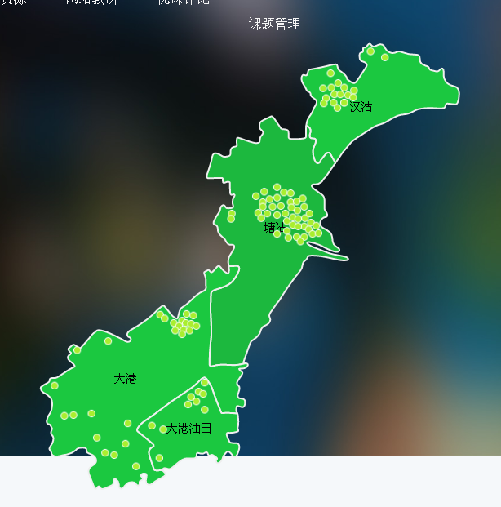

互动课堂各学科开课对比分析如图：

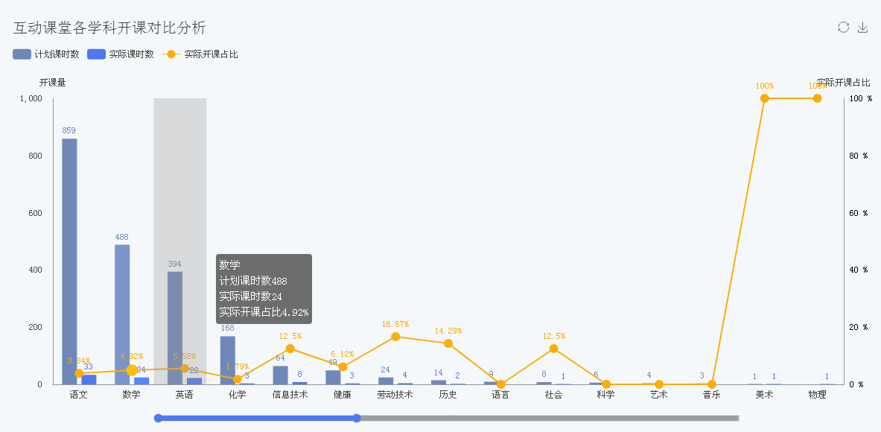

2017-2018上学期数据统计表

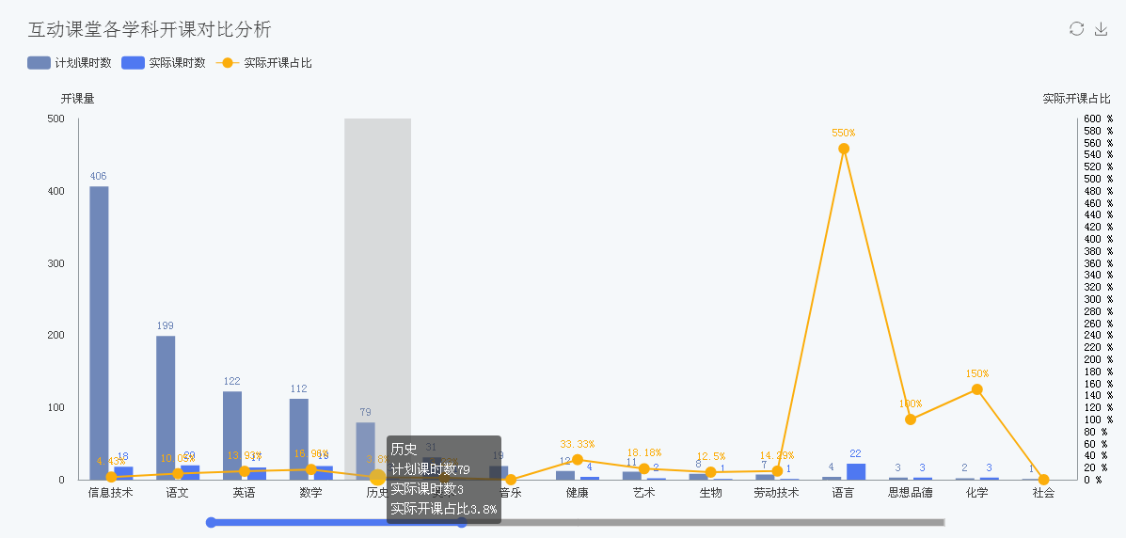

2017-2018下学期数据统计表

通过表格整体情况我们可以看出，在实际工作中实际开课数远远小于计划课时数，其实这与本种课型的开课形式有关，往往在开课之前需要两个学校之间或多个学校之间协调，很多老师反映开课平台设置流程繁复，不能很好地进行根据实际情况的调整，造成实际开课数少，另一方面，老师们在活动前往往会开展几次实验对接，测试设备使用的流畅性，就没有进行正式的开课，造成数据与实际开课数的悬殊差距。

通过统计我们发现语数外三科的开课比例远远高于其他学科，对于这些科目的学习，老师们更愿意尝试新的方式方法，带给不同校区的孩子们以全新的课堂体验。

在其他学科中，信息技术开课占比较大，究其原因是许多信息技术教师网络同步教学设备使用熟练，能够不依靠他人进行设置，自行开课，网络同步的形式更能让学生了解信息技术带来的一系列变革，更好地为课程服务。

通过2017-2018上下两个学期互动课堂两组数据的对比，发现老师们开课更加地理智有针对性，虚开课程明显减少，实际开课数量占比增加，网络同步教学活动形式呈现多样形式发展。

4、塘沽区域网络同步教学实验课堂中的教师

塘沽区域网络同步环境的搭建，不仅为教师的教学提供了有力的支持平台，与此同时也对授课教师提出了更高的要求。教师不仅要具备系统的学科理论知识，掌握教育教学方法，而且必须具备相应的信息技术知识与技能，能够熟练的使用本网络平台设置、开课等功能，并能根据课堂进度及学生掌握情况对网络课件、交互方式及时做出相应的调整。

除此，本区域内的网络同步教学实践活动中，必然会产生多个教师同上一节课的现象，这就需要在课前进行安排，两地教师及时沟通上课流程，对网络设备、双方学生情况做充分的了解，在了解的基础上对教学过程进行设计，巧妙安排适合几方学生的活动任务。两者相辅相成、缺一不可。在课上，主讲教师把握着整个课堂教学的方向，控制着整体的时间安排，对学生的学习活动给予恰当的引导、激发；辅助教师由于更了解自己的学生，所以可以灵活的调整教学方法，发现存在问题，及时与主讲教师沟通，以便对下一步任务进行修正，达到良好的教学效果。如：校内网络课塘沽二中周幸怡、姜玲的九年级数学课《垂径定理》。作为主讲教师的周老师，提出了让学生小组合作应用网络课件进行探究，最终完成例题的任务。在完成任务过程中，周老师利用网络课件为学生呈现多种方法，辅导解题思路，极大地调动了学生参与的积极主动性。另一个教学班的姜老师在整个教学过程中起到了很好的辅助作用，当学生在解题过程中遇到困难时，姜老师及时参与引导，指导学生找到解决问题的办法，并及时发现解题过程中学生呈现出的智慧闪光点与主讲教师交流，主讲教师根据情况进行总结与评价，让课堂上每个学生都得到发展。

在网络同步教学中，多位教师可以通过交流了解学生掌握知识点的薄弱环节，进行针对性的讲评，并制定后续教学计划。既节省了时间，又突出了重点、难点，提高教学水平。总之，唯有教师的不断成长，才有学生的无限发展。

5、塘沽区域校际网络同步教学实践中的学生

学生的学习占据着课堂的最中央。在这个未来已经扑面而来的世界，时代要求我们的学生要成为知识的探索者和终身学习者。而网络同步教学倡导的自主、合作、探究对于学生发展的影响无疑是巨大的。

校际网络同步教学实践活动提高了学生的自主探究能力。

网络同步环境下，学生资源一下子增加了一倍，甚至更多，这样在抛出问题后的头脑风暴会来得更猛烈。而两个校区或多个校区，自然而然形成了一种很好的竞争机制，让两地学生形成一种比学赶帮超的良好学习氛围，为提高学习效率，完成教学目标创造有利条件。而网络同步教学活动的设计也往往需要更加针对这样的竞争机制，活动多以小组间自主探究的形式呈现，在探究活动过程中，学生自主学习、主动探索，提高了动手能力，培养了探究精神。

如：浙江路小学由李舜宇和石鹏老师执教的网络同步课《长方形的面积》，教学活动在该校上海道校区和南益校区间展开，上课伊始李老师对两个校区学生提出了要求：“我们来比一比，看哪个校区学生表现的最好。”并提出了比的具体要求，会倾听，善思考，乐分享，勇纠错，能运用。这样的方式激励着孩子们，两校区学生跃跃欲试，精神饱满，都想成为表现最好的那一方。在活动设计上，两位老师也充分考虑到了网络同步教学环境，让同学们在小组内利用不同学具来想办法算出一个长方形图形的面积，学具中有1平方厘米的正方形，有尺子等等，学生根据自己的想法开始进行小组探究，探究后两校区交流方法，很快总结出“满铺法”、“条铺法”、“测量法”三种方法，学生通过一系列的动手操作，探究，总结，再探究，再总结的过程，加深了对长方形面积的理解，以前可能只知道“长方形面积=长\*宽”，但不知道为什么。在经历了这节网络同步教学课之后，同学们更理解了长方形的面积是怎么得来的。正所谓，知其然知其所以然。学生们掌握的是一种思维方法，而不单单是简单的公式。为今后学生们的学习和成长奠定了坚实的基础。

除此之外，塘沽区域校际网络同步教学实践活动提高了学生合作学习能力。

网络环境中的合作学习是指借助网络技术，在老师的指导下，由多个学习者组成合作小组共同完成某一学习任务。在此过程中，学习者借助一定的网络交互平台，分工协作，各司其职，互帮互助，发挥集体协同效应，共同完成任务。校际网络课采用的是网络环境下的协作学习。网络协作平台为每个学生设立充分展示自我的空间，给不同地域、不同学校的学生提供了展示作品、交流学习、沟通信息的平台，形成了异域的“学习共同体”促使学生在协作中共同发展。通过平台进行实验交流、作品发布、评议，共享资源，互相学习、借鉴，共同进步。如网络同步教学课塘沽二中卜微、林老师授课的九年级物理《能量的转化和守恒》通过网络同步教学系统，两校间学生交流实验方法及结果，总结规律，这样的共同主题和学生之间的差异不断地引发出进一步的探究活动。这种协作让学生共享了资源、提升了能力、形成了教师间的合力，打开了学生的视野，增强了学生的联系，增进了友谊，并在合作的过程中共同研究、完善自己、快速成长。

6、探索塘沽区域网络同步教学双校、多校互动模式。

本次的课题实践研究都是在天津市校际网络同步教学项目下的所属平台进行和完成的，在塘沽区域布置43所学校，布置面较广，我们力争将研究使用工作推广到各校的日常教育教学工作和各项教研活动中，让单一的两个校区校际间同上一节课，向多种互动模式转变。

校内教研活动是教育教学活动中的重要一环，老师们通过校内教研展示交流好的教育教学方法，找到教学工作中的不足，从而提高自身教育教学水平。学校领导可以通过校内教研了解老师们近一段时间的教育教学情况，及时对整体工作作出调整，提升整个教师队伍的素质，那么最终受益的就是广大的学生群体。

以前我们开展校内教研往往采用现场听评课的形式，老师们带着听课记录本到作课班级去，作课教师在多媒体教室或本班教室完成常规教学，然后有时间的情况下进行交流，提出授课中的优点和不足。这种方式能够使教师了解自己上课出现的问题，但也有很多不便，教室空间有限不能容纳太多教师同时听课，听课结束后必须安排专门时间进行交流研讨，教师们往往都有自己的教学任务，就是同学科的教师也不能保证都参与到教研活动中来，这时候网络同步设备就能起到很好的辅助作用。

如：徐州道小学在校内教研中，就应用网络同步设备，安排骨干教师在功能教室授课，其他教师在本办公室通过课堂分享的观摩地址进行观摩，课后大家写出听课感受或意见建议，在网络上分享各自的想法。

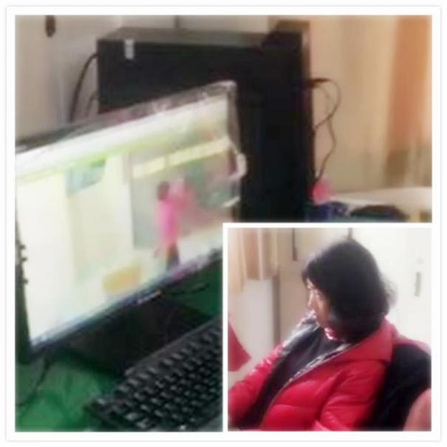

办公室观摩画面

这样的形式使得更多的老师们能够参与到校内教研活动中来，只要有电脑，能上网就可以观看直播，减少了授课教室内的空间压力，提升了校内教研的覆盖面，原来只能容纳10来人听课的教室，现在解放出来，老师们对于评课也更加自如，以往在教室里有学生在场，不能对某一课堂环节进行讨论，而现在通过使用这样的同步听课的方式，在办公室就可以直接和其他教师就刚刚的课堂环节进行讨论，对某个点的意见建议提出来，大家研讨，在整个活动后，每个人还可以根据刚刚进行的研讨写出评课记录或者学习笔记，提高了校内教研的效率。

同时，学校可以利用平台自带的统计分析功能对教师教、学生学和教研进行有针对性的数据分析，在没有增加更多工作负担的情况下，实现初步的数据统计分析，为提高教学、教研的针对性提供了有利依据。

利用网络同步项目平台，除了可以进行校内教研活动以外，还可以开展多样的多校间教研互动。本平台支持多点交流，大大改善了以往平台只能两点互动的局限性，给老师们提供了一个更加广阔的舞台。一地发起互动，多地参与，共享共进，资源整合，优势互补。

如：信息技术片区教研活动就是这样的一次有效尝试。本次活动的主要内容是研讨“STEAM项目教学的课题”，塘沽六中乔月晗在主会场进行主持，塘沽五中刘学瑞老师进行实例展示，一中安排离一中较近的本区信息技术教师在一中进行观摩，教育中心的移动工作站安排信息技术教研员在此进行远程指导。在本次活动中，教研教师可以选择距离更近的教研学校去参加活动，减少了不必要的路程，刘学瑞老师通过网络互动平台对“STEAM项目教学——车辆礼让行人课例设计”进行了分享，三地老师们和教研员同时观看。展示结束后，三地的教师在主持人的引领下开展讨论，对项目的目标设置、项目的设计内容、项目的实施过程、项目过程的评价、项目完成的效果等方面进行了深入地讨论。最后由信息技术教研员在塘沽教育中心进行总结和评价发言。这样的片组教研形式为更好更加深入地开展教学研究创造了有利条件，打破了地域限制，让沟通更加地高效便捷。

又如：浙江路小学本身就有三个校区，分别是上海道校区、福州道校区和南益校区，要想一次组织这些不同校区的老师们进行集体教研，既要协调时间还得考虑路程，而网络同步教学项目就为我们提供了解决这一问题的途径。老师们利用网络同步教学平台，同上一节课，然后进行三校联动，集体教研，大大提高了教研效率，降低了教研成本。

在网络同步教学实践过程中，我们意识到校际间的合作至少要有两位教师的参与，每位教师在教学过程中都起着至关重要的地位，那么在上课前的备课就应该加强沟通，协调教学设计。我们根据实际情况首次尝试让两个教师在课前进行同时说课。塘沽二中的四组教师参与了本次尝试，并都参加到滨海新区首届教师说课大赛中，参加评比的领导和评委对这几节创新形式的说课表示出浓厚的兴趣，并且给予了很高的评价。

如：卜微、林老师在《能量的转化和守恒》一课的说课过程中，就在本节网络同步教学课程中的合作设计进行了细致的阐述，每个人重点阐释自己承担的教学任务的部分，在卜老师的主导部分，林老师作为另一个教学班的引领者不是只看，而是设计了针对本班的相应环节，通过实验探究，带领学生解决实际问题，与卜老师班级的学生共享实验成果，激发学生学习兴趣。

又如：李聪和刘明明在《Module 2 Public holidays Unit 2 We have celebrated the festival since the first pioneers arrived in America.》一课的说课中，针对学科特点，注重两地学生间的语言习得，设计了很多听说练习，李老师主导，刘明明辅助，在你来我往的过程中，突破了教学重点难点。

7、挖掘常用多媒体设备在网络同步教学中的合理应用。

在实践过程中，我们也力争对多媒体设备进行合理应用，使学生的网络同步学习更加快捷高效。

[电子书包](https://www.baidu.com/s?wd=%E7%94%B5%E5%AD%90%E4%B9%A6%E5%8C%85&tn=SE_PcZhidaonwhc_ngpagmjz&rsv_dl=gh_pc_zhidao" \t "https://zhidao.baidu.com/question/_blank)是学生学习可以应用的信息化的工具之一，它可以辅助教师在课堂中开展[自主学习](https://www.baidu.com/s?wd=%E8%87%AA%E4%B8%BB%E5%AD%A6%E4%B9%A0&tn=SE_PcZhidaonwhc_ngpagmjz&rsv_dl=gh_pc_zhidao" \t "https://zhidao.baidu.com/question/_blank)、个性化学习，实现师生之间的信息交互，改变现有的学习方式。因此，我们网络同步教学活动借助电子书包这样的移动终端设备，教师在移动演示中，实现师生之间点对点、点对面的沟通与分享；借助电子书包的搜索、绘图、测试等功能，调动学生自主探究的热情，进而解决学习中出现的问题。

如：博才小学李琳琳老师执教的语文课《特别的爱给特别的你——如何写好祝福语》就应用了电子书包，课堂伊始，教师首先应用网络课件，用一个小微课生动形象地展示了生活中有很多爱我们的人和我们爱的人，自然引出如何在特别的日子里用祝福语带去我们对亲人朋友的祝福或者问候。激发了学生浓厚的学习兴趣。接着通过讲解和小组合作的方式，完成自己的作品，在电子书包中有优秀案例欣赏，也有刚刚讲解的写作要点及注意事项，让学生有据可依，教师通过移动演示，全面了解学生们的进度及思路，实现了师生、生生之间点对点、点对面的沟通、分享与评价，同学们的设计感和成就感倍增。在教学中，学生不再拿着自己的作品到讲台进行展示，教师通过电子书包的投屏功能，可以将任意同学的作品投影到大屏幕上，学生可以在自己座位上进行实时讲解。学生还可以通过电子书包保存作品或参与课堂提问、抢答，提高了教学的效率，引发了学生学习方式的变革，更主要的是让这些信息时代的小主人，触摸到了创新的脉搏。

触控一体机在教育信息化的大环境下被逐渐普及，它既丰富了教师教学手段，又为学生创造了适合的教学情境，这些情境帮助他们更好地理解学习内容的背景信息，融入到情境中，对要掌握的知识便能更好地把握与习得。塘沽区域各校也都普及了触控一体机，在网络同步教学实践中我们深度挖掘其各项功能，让应用为教学服务。

如：在浙江路小学几校区的同步教学课《平行四边形的面积》教学中，各校区都使用了触控一体机。教师引入新课就用的情境引入，为学生们创设了一个涂色任务，两个长方形纸条哪个涂得更快，进而引出平行四边形的面积。心理学研究表明：“兴趣是人对事物的一种向往、迷恋或积极探索追求的心理倾向。”学生对学习有兴趣，可以使其对学习活动产生心理上的爱好和追求，从而激发学生的学习感情，调动学习积极性。因此，激发学生学习的兴趣是老师们的首要任务，这节课则一上来就应用触控一体机有效地激发了学生的学习兴趣。有了这样的兴趣，学生更能集中注意力，思维也更加地主动活跃，发挥了学生在课堂中的主体作用。

在总结平行四边形的面积如何得来的演示环节，教师让学生到前面来边说方法边用一体机演示过程，学生通过拖动操作，生动、形象、直观地展示平行四边形面积计算是如何得来的相关内容，这个环节的设计充分考虑到小学生思维以形象思维为主的特点，创造了浓厚的教学氛围，提高了教学效率。

8、塘沽区域网络同步教学中提高教师素质的方式和途径

塘沽区域网络同步教学中的教师要具备适用于网络同步教学所需素质，如：设备应用能力、课堂把控能力、较高的信息素养等等，但这些能力和素养的形成不是一蹴而就的，需要进行有效地培训和提升。

我们为此在项目前期、中期、后期，都安排了不能层次老师们的培训活动，聘请专业技术人员讲解设备应用，请天津电教馆市级课题组成员介绍应用优秀案例，让老师们看到网络同步教学在共享共进方面的优势。

建立塘沽区域网络同步教学交流群，及时交流活动情况，解决设备出现的问题，为实验校出谋划策，提高服务保证。

今后我们还会定期开展更加深入的培训活动，为进一步提高老师们的应用能力和信息素养夯实基础。

9、塘沽区域网络同步教学中教育资源的开发与共享

塘沽区域网络同步教学平台，可以把每次的课程自动录制并上传到服务器上，自然形成了课程资源库，很多优秀教师的课程案例都可以在平台上找到，为其他实验校提供了很好的学习资料，同时，平台上面的分析统计功能，也能及时帮助我们分析不同学科、年级段间数据的差距，利于我们今后活动的深入开展。

1. **课题取得的成果**
2. 初步梳理出适用于塘沽区域网络同步教学的基本流程

网络同步教学需要在教学过程的整个流程中强化环境的变化及影响，并通过这样的变化来创新我们教学活动的各个环节，从备课——说课——上课——总结反思都要做出相应的调整，把“互联网+”变成一种常态思维。

大量实践证明，校际网络同步教学往往是一个学生在老师的指导下借助网络同步进行学习探究活动的过程，我们试图归纳出适用于这一过程的活动基本流程，如下表：

|  |  |  |  |
| --- | --- | --- | --- |
|  | **两地或多地教师** | **学生** | **目标** |
| 课  前  准  备 | 沟通学生情况  制定教学目标  安排教学任务  设计教学流程  细化同步策略 | 课前预习  形成学习心理 | 通过课前线上或线下多种渠道的沟通，选取适合校际网络同步教学的课程内容，双方教师熟悉各自及对方学生情况，制定适合两地、多地学生的网络同步教学策略，并进行设备的调试与使用练习，保证课程顺利开展。 |
| 课  上  活  动 | 创设情境、呈现问题  调动引导、头脑风暴  多点互动、解决问题  资源共享、总结提升 | 弄清目标、探索新知  自主合作、同步学习  成果展示、互动交流  巩固拓展、迁移新知 | 借助网络同步教学中教师资源、学生资源、学习资源丰富的优势，在网络环境下，充分进行两地间的师生互动、生生互动、师师互动等多层面多角度的交流，在此过程中引导学生提出问题并通过竞赛或自主合作等多种形式分析问题，最终解决问题。从而培养学生网络环境下的自主学习能力、合作探究能力，提高学生的信息素养。 |
| 课  后  反  思 | 网络同步、及时交流  多校参与、思想碰撞  优势互补、共享共进 | 反思评价、转换内化 | 通过网络同步教研，上课的教师们可以及时得到来自不同学校其他教师的教学意见和反馈，提高教研活动的及时性、有效性，打破了地域限制，让沟通更加地高效便捷，给老师们提供了一个更加广阔的交流平台，资源整合，优势互补，促进了教师教育技术素质的提高。 |

塘沽区域校际网络同步教学基本流程

本表格是进行塘沽区域校际网络同步教学的基本流程，但每个环节都应根据各校、各教学内容、所面对的学生等等具体实际情况进行调整和完善，才能很好地达成教学目标。

2、梳理出塘沽区域校际网络同步教学中教师应具备的教育技术素质

教师在校际网络同步教学中占主导地位，起引领作用。

教师作为网络同步教学的“筹备者”，必须为学生提供“精准准备”，这个准备必须是全方位的。这样环境下的课堂不仅仅是教师向学生提出一系列的问题，让学生解决问题，它要求教师引导学生自己去提出问题，因为提出问题比解决问题更重要。

网络同步教学除了要用到网络同步教学设备以外，还要根据课堂实际情况用到大量多媒体设备，交互设备等等，以后还会用到虚拟现实、人工智能，这些都需要我们教师在不断的教学过程中，不断地进行学习，提升自己的信息素养，应对来自未来的挑战。所以，教师应具备不断学习的能力。

教师在网络同步教学中应起到引导作用，时刻关注学生的学习情况，身心发展情况，并根据实际情况对教学环节进行及时而有效的调整，引导学生习得知识，掌握技能，形成思想，树立品德。

3、塘沽区域校际网络同步教学中学生的学习方式

校际网络同步教学中的学生通过网络环境下的自主、合作、探究的学习方式，牢牢占据着课堂的中心，主体地位不可动摇。

塘沽区域内的网络同步教学中，强调学生感性基础上的理性思维，使得学习不仅停留在认知表面，而是通过思维活动让学生走向深度。倡导学生与世界、与他人、与自我进行立体式的互动与对话，在这个过程中构筑世界、构筑伙伴、构筑自身，让学习在对话中发生。鼓励学生将已经内化的认知进行多种形式的、富有创意的发布和共享，在创意表达中反思并提升自我。倡导学习和行为的统一，使得课堂所得成为学生所认可、所信奉的行为规范或价值准则。

4、总结多媒体设备在塘沽区域校际网路同步教学中的作用

各种多媒体设备在校际网络同步教学中起辅助、促进作用。

“工欲善其事，必先利其器。”我们应正确看待多媒体设备在网络同步教学中所起的辅助作用。要根据具体的教学内容精心设计，用好多媒体设备，要用得恰到好处，切忌画蛇添足，为了应用而胡乱应用。在实际的网络同步教学过程中，学生才是学习的主体，是学习的真正主人，让多媒体设备为学生通向知识的彼岸架起一座七彩的桥梁。

5、实现塘沽区域更大规模的资源共享，切实促进教育教学资源共享

塘沽区域校际网络同步教学实践应用研究中，优质教师资源、教研资源、教育教学资源实现了更大规模的共享，促进了各实验校之间的深度交流，为其他非实验学校开展活动提供新的思路，创造共同发展共同进步的合作机会。优秀的教育思想、教学方法、教研方法、学习方法通过校际网络同步平台更便捷地惠及参加实践的每一位教师、每一位学生。为塘沽区域各校教育教学的均衡发展提供了很好的途径。

**十一、总结与反思**

1、双校、多校互动模式的多种尝试

这次的塘沽区域校际网络同步教学实践研究，参与的学校更多，覆盖面更广，所以我们也尝试了多种新的教学模式和教研模式的试验。本校内的教研、两校间的同上一节课、多校间的互动教研、单点对多点的实时转播观摩等等，我们都做了有效的尝试，取得了阶段性的成果，但对于很多实验校来说是首次参与这样的尝试，所以有些学校的实践活动开展还不是很充分和深入。

2、塘沽区域校际网络同步教学中的教与学

在以往的前期课题研究中，我们就感受到基于互联网环境下的教学中教师教的方式和学生学的方式发生了翻天覆地的变革。这次的实践活动，我们更加深刻地意识到这一点。塘沽区域的多次网络同步教学实践活动中，教师都起到了适当的引领作用，而学生则牢牢占据了主体地位，以学生自主、合作、探究的学习任务和活动设计越来越多，在学习过程中，学生得到了全面的提升和整体的成长，也促使教师不断进行职业成长，成为更好的教师。

3、塘沽区域网络同步教学优质资源共享

借助塘沽区域校际网络教学平台，各实验校之间共享优质教育资源，骨干教师授课，同步观摩活动越来越完善，形成了课前精心准备，上课灵活处理，课后及时反思，多校交流提升的良好实践活动流程。在每个过程中多地教师学生同时受益，真正实现共享共进，协同发展。

4、塘沽区域网络同步教学相关数据统计

校际网络同步教学平台的统计功能，可帮助区域统计本区域开课数据，并对不同学科、不同年级等信息进行分类汇总，这样的数据分析可以帮助我们及时了解各实验校开展活动情况，并根据实际情况，调整工作方法及安排，有利于实践活动更好的开展。

总之，塘沽区域校际网络同步教学，既丰富了教科研以及培养青年教师的手段，又极大地促进了教育教学资源共享，为实现教育教学公平提供了新的途径，让所有的学生都能享受到优质的教育教学资源，并激发学生主动学习和深入探索，强有力地推动了塘沽区域教育教学的均衡发展。

**十二、现状分析和建议**

1、塘沽区域各学校网络带宽继续增加。尽管在此次课题实践前塘沽区域各校带宽均有所提升，但教育信息化2.0时代的到来，要求我们走在前面，眼光放长远。因此，保证网络的顺畅高效是在网路同步教学中提高教学效率的必要保证。但由于各校实际情况不同，资金或其他问题，部分学校不能完全满足进一步实践的基本条件。我们将持续关注这个问题，及时同各校及上级部门沟通。

2、各校专业技术人员较少，对于专业摄录人员、电教人员的培养应进一步加强，当前塘沽区域部分学校的电教人员掌握知识单一，更新思想慢，无法跟上教育信息化的步伐。应创造条件开展相关现代教育技术培训，让专业人员不掉队，有方向。

3、校际网络同步教学平台有待进一步完善。在各项实践活动开展过程中，各校教师反映平台设置繁复，很多老教师设置起来不方便，建议简化设置流程，让每个教师都能轻松操作，轻松开课。除此之外，还应完善统计分析功能，现在平台只能对简单数据进行统计，建议总价教师活动、学生活动时间统计及分析，各校展示课活动分析，和反思评课等多项功能，两边教研交流后，平台可根据活动内容，自动形成文字材料，帮助老师们归纳总结，提高教学和教研的效率。

综合上面分析得出：本课题进行的塘沽区域校际网络同步教学实践活动在一些学校推广的过程中还存在许多需要解决的问题。这里面有软硬件的更新问题，有人才的培养储备问题、还有网络教学平台的完善问题。如能解决以上问题，校际网络同步教学这种教学方式就可以在更多的学校进行更加深入地推广。

**主要参考文献：**

1、《基于Internet的学习模式》北师大现代教育技术研究所 余胜泉

2、《运用信息技术手段促进学习方式变革》开题报告 张长水

3、《基于网络环境的基础教育跨越式创新探索试验》 何克抗、余胜泉。

4、远程教育中互动教学系统的设计研究 潘益鹏

徐锡建 《技术与应用》2010年第4期

1. 网络远程教育系统构成模式探究 刘曼 杜磊 许春华

《会博览.理论研究》2010年第11期

6、基于Web的远程教学系统的设计与实现 王宁 《考试周刊》2010年第23期

7、探寻大数据支撑的“未来学校”发展之路

任飞 郝金宇 《中小学信息技术教育》2018年第六期

8、Pad在数学课堂教学中的应用 张艳宾 《中小学信息技术教育》2018年第六期

9、国内网络学习空间研究述评 杨艳瑜 刘树林 《中小学电教》2018年第六期

10、区域教育信息化建设现状及问题调查 魏立成 《中小学电教》2018年第六期

**附件1：**

**塘沽徐州道小学校际网络教学实践计划**

根据上级部门的要求：本学期将在各网络同步教学实验校全面开展校际网络同步教学实践。我校召开教学专题会议，制定出本校开展校际网络同步教学实践的具体计划，自第三周起每周四上午第二节为固定教学实践时间，挑选出学校各学科骨干教师执教，具体安排如下：

|  |  |  |  |  |
| --- | --- | --- | --- | --- |
| 序号 | 时间 | 地点 | 活动内容 | |
| 执教教师 | 授课内容 |
| 1 | 3月2日 | 徐州道小学网络教室 | 施少云 | 六语 |
| 2 | 3月9日 | 徐州道小学网络教室 | 陶丽娜 | 六英 |
| 3 | 3月16日 | 徐州道小学网络教室 | 王丽华 | 五英 |
| 4 | 3月23日 | 徐州道小学网络教室 | 吕国菊 | 四英 |
| 5 | 3月30日 | 徐州道小学网络教室 | 刘 鸿 | 五数 |
| 6 | 4月6日 | 徐州道小学网络教室 | 蔡晴芳 | 三数 |
| 7 | 4月13日 | 徐州道小学网络教室 | 张志娜 | 一语 |
| 8 | 4月20日 | 徐州道小学网络教室 | 陈永芬 | 四语 |
| 9 | 4月27日 | 徐州道小学网络教室 | 纪 颖 | 音乐 |
| 10 | 5月11日 | 徐州道小学网络教室 | 张 文 | 三语 |
| 11 | 5月18日 | 徐州道小学网络教室 | 杨俊红 | 二语 |
| 12 | 5月25日 | 徐州道小学网络教室 | 王 娟 | 六数 |
| 13 | 6月8日 | 徐州道小学网络教室 | 吴 培 | 美术 |

### **塘沽六中校际网络同步教学实验项目工作计划**

一、指导思想

依据该项目的整体安排和部署，结合本校实际，积极创建网络教学、教研等活动的条件。在塘沽教育中心现代教育技术研究室的指导下，以课题研究的方式为引领，与塘沽一中初中部联合，尝试同步教研、常态课观摩等教学常规领域的交流合作，开展校际网络同步教学的研究与实践。

二、具体方案

|  |  |  |  |
| --- | --- | --- | --- |
| 时间 | 内容 | 参加范围 | 地点 |
| 第五周周一下午第一节（1：20--2：00） | 教研备课组长论坛 | 各年级各学科教研备课组长30人左右 | 1号楼二楼多媒体教室 |
| 第十周周一下午第一节（1：20--2：00） |
| 第十五周周一下午第一节（1：20--2：00） |
| 第六周周三下午第三节（3：30—4：30） | 政治、生物、地理学科微教学研究 | 非中考学科教师20人左右 |
| 第十四周周三下午第三节（3：30—4：30） |
| 第十八周周三下午第三节（3：30—4：30） |
| 每月末周二下午第三节（3：30—4：30） | 校级研讨课 | 青年教师40人左右 |

**附件2：**

|  |  |
| --- | --- |
| 塘沽网络同步教学校网络同步实验工作调查 | |
| 学校名称： | |
| 分管联系人： 联系电话： | |
| 1.学校安装的网络同步教学设备是否能够正常使用？使用中出现了哪些问题，是如何调整解决这些问题的？ | |
|  | |
| 2.上学期学校开展了哪些与网络同步教学有关的活动（活动内容不限）？ | |
| 时  间 | 活动内容（填写网络同步教研、研究课等活动的主题、参与人员及具体活动内容，可另附网络同步教学设计、活动照片、视频等资料） |
|  |  |
|  |  |
|  |  |
|  |  |
|  |  |
| 3.在网络同步教学实验中，都使用了哪些常用多媒体设备（如电子白板、触控一体机等）？哪些设备的应用收到了良好的教学效果？ | |
|  | |
| 4.在实验中，您感觉网络同步教学中的教师应具备哪些素质，与传统课堂相比，这样的教师有哪些变化？ | |
|  | |
| 5.在实验中，您感觉网络同步教学中学生的学习方式有变化吗？有哪些？ | |
|  | |
| 6.实验中，出现了哪些问题和困惑？ | |
|  | |
| 7.本学期，对于网络同步教学工作有哪些设想和计划？ | |
|  | |